课堂教学实施规范

支持每位教师形成特色教学风格，在教学过程中灵活运用各种教学方法，以实现预期的教学效果，完成教学目标。积极探索“行动导向 ”教学方法、项目式教学、情景式教学，工作过程导向教学等方法，并将之积极用于教学过程中，来满足课堂教学的需要。
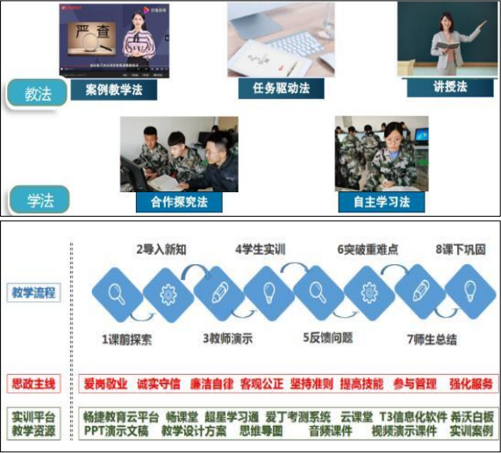

加强现代化技能教室建设，建设电子商务实训室，理论实训一体室，改进直播电商实训室，完善校内实训基地建设，针对职业岗位的要求，在课程实践教学中增加了模拟岗位培训，运用信息化教学平台及数字化资源，理论与实践紧密结合，实现理实一体化教学，学生在做中学，教师在做中教，激发学生的学习热情。
教学评价方法以过程性评价和终结性评价相结合，注重过程性评价，评价贯穿于日常的教育教学行为中，致力于动态的过程评价，真正有效地调控学生的学习行为，使学生积极主动的发展。考核成绩最终以课堂表现、作业成绩、创新能力、应用操作能力、期中和期末考试成绩综合呈现。学生成绩评价模式与实践应用能力有效融合，将学生的学习心理过程与专业素养的使用密切关联。

